- 仪器的作用

显微热分析仪适用于显微镜下研究、测定被测物质的热特性，称TOA分析（THERMO-OPTICAL ANALYSIS）。它既可作为微量样品的熔点测定、切片样品的熔点测定，又可进行生物工程热力学研究。在医学、化工、合成纤维、生物学、矿物学，犯罪学等领域均有广泛用途。例如：
- 测定聚合物：塑料薄膜、塑料切片（热熔性衣衬）合成纤维的熔点测定、微量纤维的认辩等；
- 测定单元组份的相变：熔化、结晶、多晶体、液态结晶；
- 测定多元组份的相变：低共熔混合物、聚合物结晶成型、化合过程成型、液相系统分解反应等；
- 等温条件试验：结晶的激活能，扩张过程，乳化过程，结晶生长过程等；
- 晶种结晶形成过程：分解种子形成、晶体生长过程；
- 木材的热解作用：半合成纤维、合成纤维的测定，木质和非木质纤维的分解特性；
- 生物工程热力学研究：细胞组织、细菌、霉菌、血液等；
- 与温度有关的生物标本的研究：耐热或耐温组织的最低、最高、最佳生成温度等。
WRX-1S显微热分析仪采用温度程序控制和数字显示技术，并具有数据贮存功能，它使操作者可以充分集中精力研究观察试验中样品的变化，使用者检测的瞬间温度值（初熔点、终熔点或其它特征温度）可通鼠标按钮贮存在仪器中，不必中断观察。
仪器通常配备投影生物显微镜观察样品，便于数为同时观察，测试或研讨各类热效应，也可配用其它各种显微镜（只要满足工作距离）。如配上下偏振观察有机晶体样品，则会出现色彩艳丽的干涉图象，色彩的变化可进一步提高检测的灵敏度。
对WRS-1B 数字熔点仪等仪器（毛细管透射法自动熔点测定）不能适应的低纯度样品、非晶体样品、受热分解、炭化严重的样品，需要切片的样品（涤纶）、丝状样品、数量极少不足以填装玻璃毛细管的样品可在本仪器上测定。

- 仪器的性能

  - 工作温度：室温至300℃
  - 起始温度设定速率：50℃至300℃不大于12min
300℃至50℃不大于15min
  - 起始温度调定准确度：±1℃
  - 温度最小读数：0.1℃
  - 线性升温速率（℃/ min）：0.2℃/ min、0.5℃/ min、1℃/ min、1.5℃/ min、
2℃/ min、3℃/ min、4℃/ min、5℃/ min八档
  - 线性升温速率偏差：±10%
  - 加热镜台温度控制准确度：≤200℃时±0.5℃
>200℃时±1℃
  - 载玻片厚度 0.8mm∼1.2mm
盖玻片厚度 0.17mm
  - 显微镜工作距离： 物镜至样品>7mm
物镜至工作台面>29mm
  - 热镜台尺寸： a×b×h：195mm×28mm×85mm
  - 程控数显单元尺寸： a×b×h：400mm×130mm×400mm
  - 仪器净重： 12.6kg

- 仪器的结构及原理

本仪器分显微镜、加热镜台、温度程控数显单元三部分。显微镜用来观察样品受热后的反应，热镜台是加热执行单元，也是存放被测样品的测量池，温度程控数显单元用来控制热镜台的温度，并加以显示。
加热镜台用电热丝加热，风机冷却，加热炉是两块上下分开的夹板，上夹板与镜台下盖连在一起，可以向上弹起，以便清洗，铂电阻嵌装在下夹板中间，能正确反应样品的温度、载玻片可以纵横移动，以便选择观察目标。
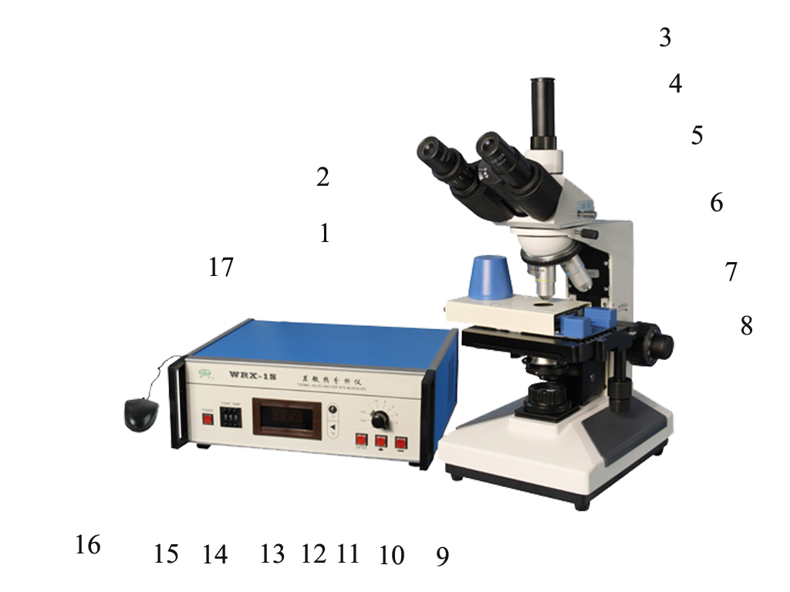
图1

1、加热镜台 | 2、降温风机
3、接口 | 4、显微目镜
5、显微物镜 | 6、载波片（装样品）
7、显微镜工作台 | 8、调焦手轮
9、保温按钮指示灯 | 10、升温按钮、指示灯
11、起始温度预置输入 | 12、初熔按钮
13、温度显示窗 | 14、起始温度拔盘
15、电源开关 | 16、鼠标（初、终熔按钮）
17、线性升温选择旋钮

仪器的外型结构图风图1，电器图见图2
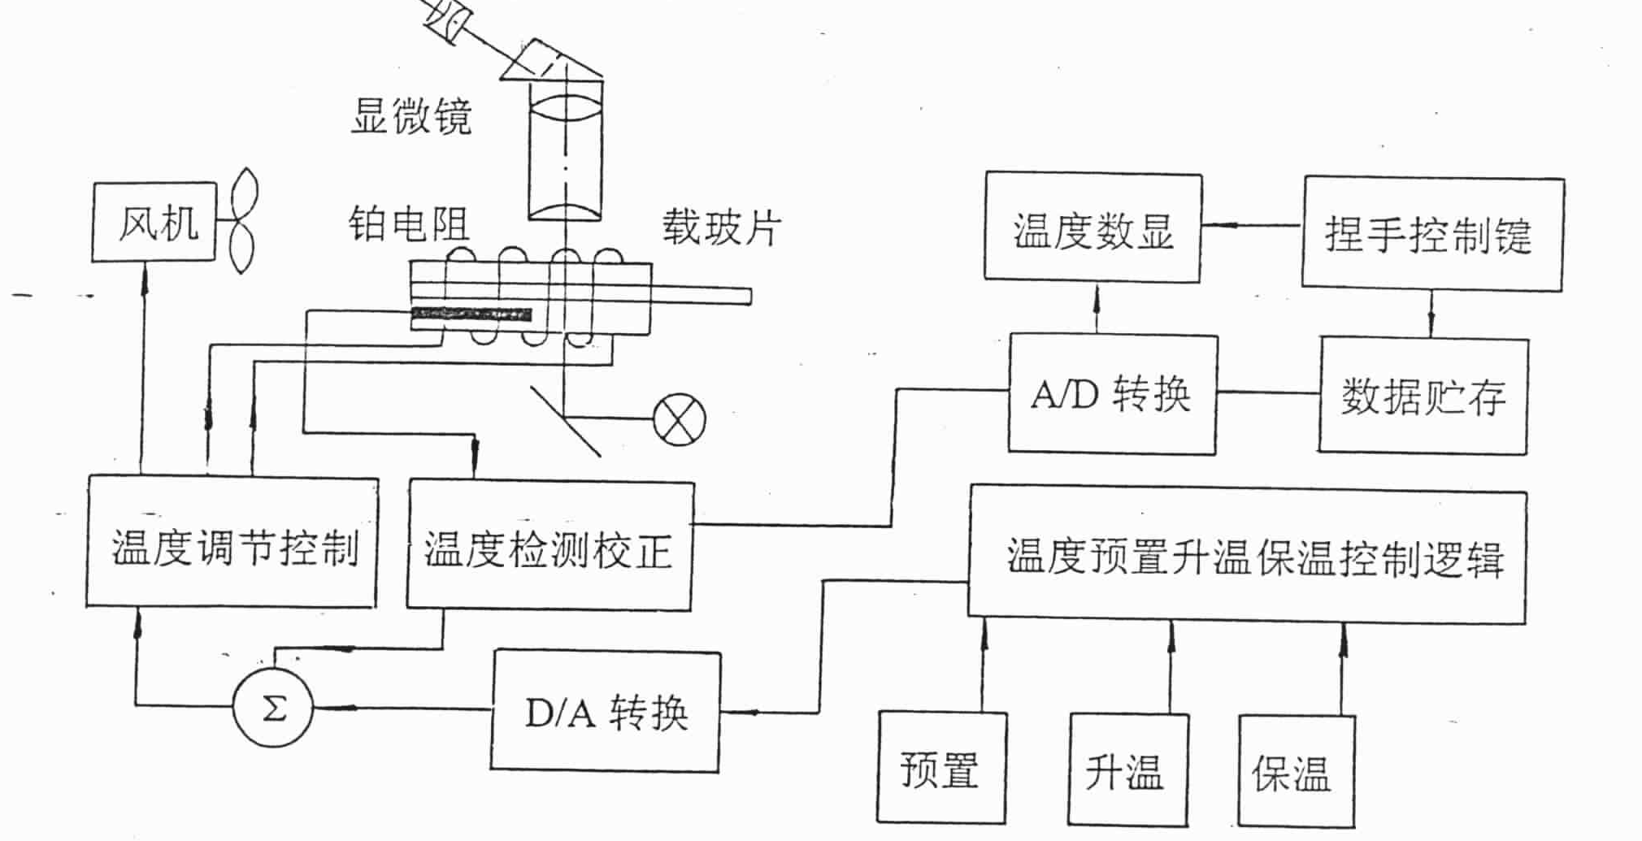

图2

- 仪器的使用方法

- 安装热镜台前首先得会用好显微镜，显微镜物镜用8X（特制）为好。光源位置应经调整，使视场亮度最大。工作台面应充分下降（或物镜充分提升），然后将热镜台放置于光路下，并使透光孔居中。
- 如果CCD系统，可将CCD头子插入显微镜接口，再连接彩色电视频接口即可使用。
- 小心从旁侧插入载玻片，缓慢调焦使载玻片上的尘埃观察清楚。
- 将控制单元（拔盘数一般置为50℃）和热镜台用电缆连接起来，镜台电缆插孔在机箱外侧，鼠标电缆在机箱内侧，切勿搞错。
- 开启电源，预热20min，此时，右边读数窗即显示与拔盘数字一致的炉子实际温度（拔盘数字低于室温时为室温）。
- 根据待测样品的要求选择起始温度，将拔盘数码拔至该数值（℃），按一下“输入”按钮，镜台即全速加热至该温度。注意上述动作时鼠标按钮不应按下。
- 按试验方法要求自行选定你所需要的升温速率。
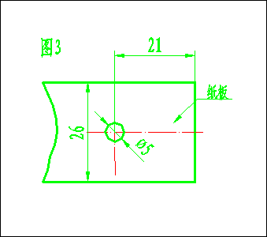
- 将微量样品放在载玻片上，按图（3）1：1的位置，使样品大致放在小圆范围之内，然后盖上盖玻片，并小心地从热镜台的侧面的长方孔中塞入，并用手纵横移动载玻片，以对准目标。测试完成后，再小心的从加热镜台侧面的长方孔退出载玻片。（上盖的开启，只是用来清洗炉中的废弃物，请不要经常开闭上盖，以免拉断电热丝）
图3
- 现炉温稍有下降，等炉温基本回升后，按动升温按钮（升温指示灯亮）镜台即按线性程序升温，（若中途需维持镜台温度，可按保温按扭）。
- 观察显微镜或彩电中的样品光学象，可明显察觉到样品的加热熔化过程或其它热效应，按一下初熔鼠标左键，初熔温度就存在机内，按一下终熔鼠标右键后，表示本次测量结束。测量者可通过初熔、终熔按钮显示初熔值、终熔值。同时机器自动将温度调整当前预置的温度。测量者按预置温度输入按钮跳到步骤6。
- 某些样品要求在正交偏振镜之间观察，可将以双筒目镜座拆下，用摄子装入小偏振镜（附件），再将大偏振镜（附件）放大显微镜底座的光孔上，旋转至正交位置（视场亮度最暗）即可装样测试，方法不变。
- 鼠标按钮是本仪器专用配套部件，不得用于个人计算机或其它场合。
注意事项：
- 在样品蒸气压很小时，可不放盖玻片，如样品受热易挥发，镜台上盖的隔热玻璃很块被蒙上一层灰雾，此时，可用摄子抽出隔热玻璃，用蒸馏水或其它溶剂加以清洗，然后用脱脂药棉擦干。
- 上、下加热板有时也会沾污，可抬起上盖用溶剂揩擦。下面的保护玻璃同样可用摄子抽出清洗。
- 严格的测试，光源强度应为常数（电流控制到一定数值），否则会聚光的热量对样品是会有影响的。
- 为了保护投影光源和提高降温速度，在降温（向下预置温度）时，最好关去投影灯。
- 仪器应注意防潮，用后用套子套好。
- 连续测试高温样品时，为延长物镜寿命建议在设定温度阶段将物镜转出光路，到达起始温度后才进入光路对焦观察
- ➢为防止起火或触电事故，请不要让机器暴露在雨中或潮湿环境里，机内有危险的高压配件，因而不要打开机盖。维修人员进行。
➢为防止触电，请务必使用带接地线的三芯电源插座。
➢拔电源插头时，不要直接拉拔电源线，以防拉断。
8． ➢仪器工作时加热镜台内将会产生高温，当心烫伤。

- 常见故障及处理方法

现象 | 故障 | 处理方法
炉子不加温 | - 电热丝断  - 控制电路板坏 | 1、返厂修理  2、换电路板或返厂修理
炉子温度失控 | - 大功率三极管坏  - 控制电路板坏 | - 换大功率管或返厂修理  - 换电路板或返厂修理
升温指示灯不亮 | - 指示灯坏  - 控制电路板坏 | - 换灯或返厂修理  - 换电路板或返厂修理

- 仪器成套性（详见配置清单）

- 售后服务事项和生产者责任

  - 产品实行三包，即“包修、包换、包退”。
  - 三包期限为一年，以购货发票上时间为准。

